Беседа №1 «Дерево – важнейший символ в жизни православного христианина» (26 марта)
Проблемный вопрос: Почему наш предок советовал мужчине посадить именно дерево? Ваши предположения.
Издавна в народном сознании особо воспринималось отдельно стоящее дерево. Нашим далеким предкам, еще в дохристианские времена дерево напоминало человека. Его ствол казался туловищем, корни — ногами, крона — головой, ветви — руками. Оно росло и мужало, как человек, старело и умирало. Дерево давало плоды. В нем шло движение живительных соков — точно так же, как в человеке движется кровь. Оно могло болеть, стонать, скрипеть. Оно обладало такими достоинствами, как сила, крепость, твердость. В древности некоторые деревья считались священными. Особенно это относилось к деревьям старым, стоящим в каком-нибудь выразительном и красивом месте: на холме, на речном утесе, посреди лесной поляны, на окраине поселения. Но всё это было в дохристианские времена. Главным в жизни нашего предка был Господь, будучи православным христианином, он всегда старался помнить о горнем, небесном мире. Поэтому окружает себя символами, напоминающими о духовном восхождении. Особо воспринимает дерево через Библию.
ВОПРОС. Подумайте и вспомните, где и при каких обстоятельствах в Библии упоминаются деревья.
На первых же ее страницах упоминаются два дерева райского сада, призванные сыграть важную роль в истории человечества: древо жизни и древо познания добра и зла. Плоды первого дают бессмертие. Христиане понимают, что это образ. Под деревом здесь разумеется крепкая вера, а под его плодами - дары веры: любовь, духовная чистота, бессмертие. Дерево же второе призвано испытать эту веру. Оно напоминает о том, что человек может избрать в своей жизни, как путь добра, так и путь зла. Об этом и думает и православный человек, когда видит изображение дерева на иконах.
Слайд 1 Древо Познания Добра и Зла
Слайд 2 Изображение иконы
Показать икону А. Рублёва «Животворящая Троица». Рассмотреть её.
Что такое икона? Икона – это образ, это окно в Божий мир. Икона пишется всегда языком символов, и каждая деталь на ней имеет особый смысл. С помощью языка символов и красок икона дает человеку представление о духовном мире, а также раскрывает библейские сюжеты. «Икона - это та же Библия, только написанная не словами, а красками», - говорил преподобный Иоанн Дамаский.
Например , эта икона,( показ слайда) которую знает и почитает весь мир, нам рассказывает об одном библейском событии. Обратите внимание, что на иконе изображено дерево. Оказывается, это одно из самых знаменитых деревьев мира. Изображено оно здесь не случайно, на иконах не бывает ничего лишнего. Образы, предметы и каждая деталь несут большой смысл. Под кроной этого дерева явилась в лице трёх странников Святая Троица. Это Мамврийский дуб.
Видеосюжет – явление Пресвятой Троицы Аврааму в виде трёх Ангелов).
Однажды Авраам, родоначальник богоизбранного израильского народа, его ещё называют отцом верующих, сидя у входа в свой шатёр, увидел трёх Мужей. Авраам сразу понял, что перед ним Бог – Пресвятая Троица. Бог один, но он троичен в Лицах, Первое Лицо - Бог Отец, второе Лицо – Бог Сын, третье Лицо Дух Святый. Это не три Бога, а один Бог в трёх Лицах, Троица Единосущная и Нераздельная: нет между ними ни старшего, ни младшего. Различаются они только тем, что Бог Отец ни от кого не рождается и не исходит; Сын Божий рождается от Бога Отца, а Дух Святой исходит от Бога Отца. Тайну Святой Троицы наш слабый ум не может ни вместить, ни понять.
Бог-Сын, Иисус Христос,— Единственный, не сотворенный, а рожденный Самим Богом-Отцом. Все остальное в нашем мире уже сотворено Троицей: Богом-Отцом, Богом-Сыном и Богом-Святым Духом. Можно сказать, что Бог показывает Себя миру в трех Лицах: Отец — как Создатель мира, Сын — как Спаситель мира Иисус Христос, Святой ух — как Помощник всем, кто хочет быть вместе с Богом. Пресвятая Троица – эта великая тайна, и даже самые почтенные мудрецы не скажут, что они её познали. Знать о Боге ещё не значит познать Бога. Познать кого-то, значит вступить с ним в близкие, личностные отношения. Познать Сущность Божию вообще не возможно.
О том, как невозможно человеческому уму познать тайну Пресвятой троицы, повествует рассказ из жизни блаженного Августина, епископа, живущего в 5 веке).
(младшие мальчики раскрашивают рисунок)
Блаженный Августин хотел познать Бога и описал глубокомысленной книге о Святой Троице. Много дней он постился и молился для очищения разума и все просил у Бога вразумления. Он долго и мучительно размышлял о тайне Пресвятой Троицы, но никак не мог её постигнуть. Однажды он вышел на берег моря и увидел там мальчика, который ложкой черпал воду из моря и вливал ее в сделанную в песке ямку.
- Что ты делаешь? — спросил блаженный Августин
- Хочу вычерпать это море и поместить в эту ямку?- ответил мальчик
- Но это же невозможно! — воскликнул Августин.
Разумеется, невозможно, но я скорее вычерпаю ложкой это море и
вмещу его в эту ямку, чем ты своим умом проникнешь в неведомую тайну
Пресвятой Троицы и вместишь ее в свою книгу, — сказал мальчик и исчез.
Вопрос: Вы догадались, кто это был?
(Ангел)
И понял святой Августин, что видел Ангела Божия, для вразумления.Море — это безграничный Божественный разум, а ямка - человеческий ум, и не может наш ограниченный ум вместить Божественный разум.

Слайд с иконой «Животворящая Троица»
Обратим внимание ещё раз на икону. Андрей Рублев изобразил Пресвятую Троицу так, как Она Сама явила себя Аврааму, в образе трех Ангелов. Три ангела ведут между собою тихую беседу. Фигуры слегка наклонены друг к другу. Их крылья соприкасаются и как бы перетекают одно в другое. Удивительное единство начинаем усматривать мы в этих трех ангелах. Их Лица обращены друг к Другу, между ними царит Любовь, Все три Суть Едины. Посмотри еще раз. Несомненно, что они держат совет о чем-то исключительно важном. Не о нас ли этот совет, о нашем ли с тобой мире и его судьбе? Перед ними стол. Да стол ли это? Знающие люди скажут тебе иначе: это престол с чашей. Каждый из ангелов восседает на легких креслах с подножиями. Не напоминают ли они тебе трон! А зачем руках ангелов жезлы! Сочетание трона и жезла вновь заставляет задуматься. В истории всех народов трон и жезл всегда символизируют власть и силу земных царей. А что же они значат на иконе, изображающей ангелов? Над головой левого ангела виднеется двухэтажное строение (храм Божий). За плечом среднего ангела — небольшое склонившееся дерево(символ креста-спасения человека) А над правым ангелом сливаются в одно полукружие три горы (Восхождение к миру духовному) Итак, по всей видимости, окружают - твердь земная, природа, и творение рук человеческих. За плечом среднего ангела — небольшое склонившееся дерево. Изгиб дерева вторит наклону головы ангела, как бы участвует в его размышлениях о мире и его судьбах.
Для чего мы с вами так подробно сегодня обратились к иконе Андрея Рублёва? (размышления детей) Для того, чтобы понять как икона способна через видимые на ней предметы и события научить увидеть невидимое, духовное, через вещественное показать небесное. Таким образом, дерево один из важнейших знаков повествующих нам о победе над смертью. Это крестное древо, из которого был сооружен крест для распятия Иисуса Христа, посланного в мир Богом Отцом. С ним связано чудо Воскресения, и такой долгожданный праздник для всех православных христиан – Пасха. Поэтому наши предки имели обычай сажать дерево у своего дома. Считали, что оно напоминает не только о падении, но и спасении человека. Так как наш предок занимался земледелием, и она была его кормилицей, то дерево ему напоминало о плодородии и процветании, о новой жизни. После тяжелой болезни также полагалось посадить дерево. А что, что посажено руками человека, запрещалось рубить.
Социо-культурный тренинг
У каждого из ребят папка с заданиями.
Перед вами лежит папка с заданиями.
Отвечает на 1-йвопрос каждый сам, записывает свой ответ.
2-е,3-е,4-е задание по плану тренинга.
Проанализировав, второе задание анализируем третье и т.д.

- Кого считает главным в своей жизни православный христианин? (Бога)
- Активное задание «Путешествие в мир иконы»
Соотнеси символы иконы и их значение.
- Активное занятие «Нераздельность и Неслиянность Пресвятой Троицы»
Прочитай внимательно отрывки из статьи О. Лихачёвой «С нами Бог» и определи в каком из них говорится о Боге-Отце, в каком о Боге- Сыне, в каком- о Боге-Святом Духе, а в каком – Всей Пресвятой Троице?
- Активное задание «Дерево – важнейший символ в жизни православного христианина» Прочитай тексты, рассказывающие о важнейших событиях Священной истории. Вспомни и напиши названия деревьев, в связи с которыми эти события совершились.
1 этап- каждый выполняет задания самостоятельно.
2 этап – Работа в группе, обсуждение. Общее решение записывается Лидером.
(работают 3 группы- артели, заранее выбирают лидера)
3 этап – Экспертная оценка. Каждый представитель –лидер объявляет решение группы.
4 этап - Руководитель выслушивает все мнения и подводит итог.
5 этап - За все правильно сделанные задания каждой группе выдаются символы- подсказки.
- Маленькие мальчики раскрашивает рисунок, принимается только аккуратно выполненная работа.
«Путешествие в мир иконы»
Задание: Соотнеси символы иконы и их значение.

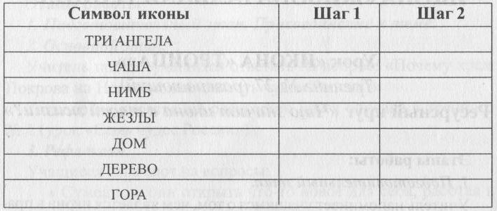

1 - Знак святости.
2 - Признаки царской власти.
3 - Жертвенная чаша.
4 - Бог-Отец, Бог-Сын, Бог-Святой Дух.
5 -Древо познания добра и зла.
6 - Церковь.
7 -Древо Креста.
8 - Стремление к горнему, небесному.
9 - Мамврийский дуб.
10 -Творение рук человеческих.

Этапы работы:
/. Подготовительный этап.
Следует остановиться на том, что икона пишется всегда языком символов, и каждая деталь на ней имеет особый смысл. С помощью языка символов и красок икона дает человеку представление о духовном мире, а также раскрывает библейские сюжеты. «Икона - это та же Библия, только написанная не словами, а красками», - говорил преподобный Иоанн Дамаский.
2. Индивидуальный этап. Время работы 5-7 мин.
3. Работа в четверке.
Руководитель объясняет ребятам, что после индивидуального этапа им необходимо обсудить свои варианты решения в четверке и придти к единому мнению.
Руководить работой будет лидер, который должен сначала представить возможность высказаться каждому участнику группы, а затем сообщить свою точку зрения. В случае разногласий, лидер организует обсуждение и помогает группе придти к единому решению. Лидер должен также аргументированно представлять резулътаты работы группы .
Руководитель называет состав четверок и имена лидеров.
Время работы - 5-7 минут.
4. Обсуждение общее .Экспертная оценка.
5. Рефлексия.
* Как обогатилось ваше представление о духовных образах иконы?

«НЕРАЗДЕЛЬНОСТЬ И НЕСЛИЯННОСТЬ ЛИЦ СВЯТОЙ ТРОИЦЫ»
Задание. Ребятам предлагается прочитать четыре адаптированных библейских текста и определить, в каком из них рассказывается о Боге-Отце, в каком - о Боге-Сыне, в каком - о Боге-Святом Духе, а в каком - о всей Святой Троице.
Текст № 1
Он создал вселенную, землю, жизнь на земле и людей. Но случилось так, что люди отвернулись от Бога и забыли Его. Он выбрал Себе народ, который пошел от Авраама, и сказал, чтобы они слушались только Его и никаких других богов не признавали, потому что они ложны.
Текст № 2
Он принес в мир радостную весть, что самое лучшее орудие -это любовь. Для Него ничего не было невозможного. Всю свою жизнь Он творил чудеса: возвращал людям здоровье, даже оживлял умерших. Он добровольно пошел на смерть за грехи людей и вытерпел страшные муки. Он умер. Но прошло три дня, и Он воскрес, победив самое, казалось бы, непобедимое зло на земле -смерть.
Текст № 3
Он - наш Утешитель. Он - Дух правды. Он живет всюду, и все полно Им. Он - сокровище добра, и Он дает жизнь. Он очищает нас от всего плохого и спасает наши души.
Текст № 4
«И крестившись, Иисус тотчас вышел из воды. И вот открылись небеса, и увидел Он нисходящего, как голубь, Духа Божия, спускающегося на Него. И вот голос с небес говорящий : Это Сын Мой возлюбленный, на Нем Мое благоволение».
Этапы работы:
1 Индивидуальный этап. Время работы - 5 мин.
2 Работа в четверке.
Особенности организации работы в четверке описаны в тренинге № 14 (тема «Соловки») Время работы - 7 мин.
3 Обсуждение в классе. Экспертная оценка.
4 Рефлексия.
* Помогли ли тексты Библии приблизиться к тайне Святой Троицы - ее нераздельности и неслиянности?

Экспертная оценка
Текст № 1 -БОГ-ОТЕЦ
Текст № 2 - БОГ-СЫН
Текст № 3 - бог-святой дух
Текст № 4 - БОГ-ОТЕЦ, БОГ-СЫН И БОГ-СВЯТОЙ ДУХ (ИЛИ ВСЯ ПРЕСВЯТАЯ ТРОИЦА)

«Дерево – важнейший символ в жизни православного христианина»
Текст№1
Плоды первого дают бессмертие. Христиане понимают, что это образ. Под деревом здесь разумеется крепкая вера, а под его плодами - дары веры: любовь, духовная чистота, бессмертие. Дерево же второе призвано испытать эту веру. Оно напоминает о том, что человек может избрать в своей жизни, как путь добра, так и путь зла. Об этом и думает и православный человек, когда видит изображение дерева на иконах.
Текст №2
Одно из самых знаменитых деревьев мира – под кроной, которого явилась в лице трёх странников Святая Троица.
Текст №3
С этим деревом связано чудо Воскресения - победа над смертью.

Этапы работы:
1 Индивидуальный этап. Время работы - 5 мин.
2 Работа в четверке.
Время работы - 7 мин.
3 Обсуждение в классе. Экспертная оценка.
4 Рефлексия.
Экспертная оценка
№1 Древо жизни и древо познания добра и зла
№2 Мамврийский дуб
№3 Дерево, из которого был сделан крест.

Беседа №3 «И тесен дом, да построен он»
Второе, что заповедали мужчине наши мудрые предки – построить дом. (27 марта)
На первой беседе мы говорили с вами о том, что православный христианин старается окружать себя знаками - символами, которые ему бы напоминали о горнем, духовном мире. И если дерево – это было знаком спасения, то своё жилище наш прадед воспринимал как особый мир, он создал свой неповторимый образ жизни. Ядром его был — крестьянский дом, родной очаг, знакомый до мелочей, но увлекательный и даже таинственный.
ПРЕЗЕНТАЦИЯ
Что входило в состав крестьянских хором
Хоромы - слово хоромы обозначает большую постройку, часто двухэтажную. Хоромами называют всё строение целиком: жилые комнаты и помещение для скота – двор. Чаще это бывает не Севере, где жильё вплотную примыкает к хоз. постройкам, чтобы человек не мёрз, переходя из одной части в другую.
Суровые продолжительные зимы заставили крестьянина объединить под одной крышей жилье и хозяйственные постройки. Жилая часть называлась избой. Она имела свое лицо (фасад), на котором глазами были окна, ресницами - наличники, румяными щеками - нарядные ставни. Лицом изба была обращена к людям, к реке, озеру или дороге. Куда выходили лица, там была и улица. Хозяйственные помещения примыкали к избе сзади, уходили на задворки. Такое объединение было мудрым — работы по хозяйству можно было выполнять, подолгу не выходя из дома. Поднимались в такие хоромы по высокому крыльцу и сначала попадали в просторные сени. Они-то и делили все помещения на две части — жилую (поменьше) и хозяйственную (побольше).
Из сеней проходили в избу. В старину она не делилась на комнаты, а представляла собой одно неразделенное пространство. Под избой размещался подклет (подполье) — холодное помещение для хранения различных припасов. Подклет был высоким, благодаря чему пол избы был далеко от земли и не промерзал даже в очень студеную пору.
Хозяйственная часть крестьянского дома (двор) могла быть двухэтажной. На первом этаже располагался хлев — помещение для скота. На втором — поветь, где хранились все необходимые хозяйственные принадлежности (косы, грабли, вилы, конская упряжь, рабочая одежда и пр.), и сеновал. С улицы на второй этаж вел наклонный деревянный помост - Взвоз.
- Нередко к основному жилью крестьянин пристраивал небольшую избу — зимовку. В нее переселялись на зимние месяцы. Там приходилось жить по правилу: в тесноте, да не в обиде.

Социо-культурный тренинг.
«СОСТАВ КРЕСТЬЯНСКИХ ХОРОМ»
Задание. Соотнеси и соедини линиями названия частей крестьянских хором с их назначением.

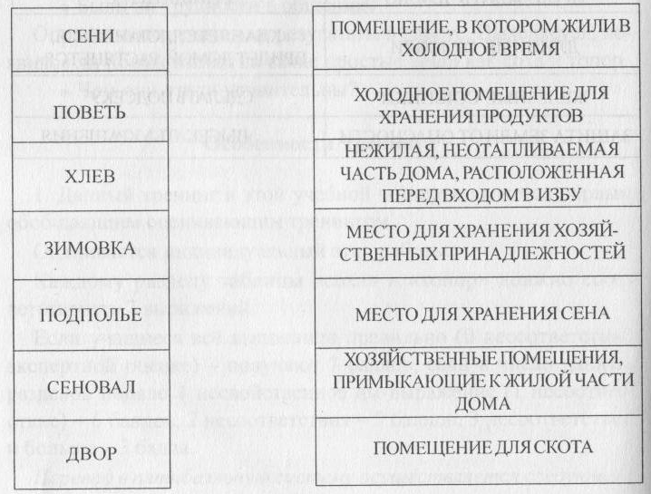

Этапы работы:
1. Подготовительный этап.
Преподаватель произносит слова, настраивающие на предстоящую работу.
2. Индивидуальный этап.
Дети читают задание. Преподаватель выясняет, правильно ли они поняли задание и при необходимости поясняет его. Время - 5 мин.
3. Работа в паре.
Дети обсуждают свои решения в паре и приходят к единому мнению.
Время работы - 5-7 мин.
4. Обсуждение. Экспертная оценка. Выслушиваются высказывания активно действующих групп
Преподаватель отмечает наиболее удачные высказывания, подводит итог и дает экспертную оценку.
5. Рефлексия.
Дети анализируют, насколько успешно они научились работать в группе.
Особенности тренинга
В данном тренинге закрепляется ресурс успеха активно действующих двоек.

Экспертная оценка

Из чего и как строили хоромы
Строительство жилища было очень важным событием для крестьянской семьи. Вначале хозяева собирали помочь для того, чтобы привезти лес на сруб. Затем чаще всего нанимались плотники. Все постройки были деревянными и возводились чаще всего из еловых бревен. Плотницкое ремесло было одно из древних и почётных. Удивительно, как всегда по-особому мудро плотники относятся к древесине — своему главному стропильному материалу. В старину, например, доски не выпиливали пилой из бревен, а тесали особыми топорами. Да и сами бревна на торцах не спиливали, а срубали. Почему? Казалось бы, невыгодно — много дерева переводится в щепу, да и тесовых досок получается одна-две из бревна. А все дело в том, что пила разрушает волокна дерева. От этого пиленые доски и бревна легко впитывают влагу, быстрее разбухают и гниют. А рубленые стоят веками, потому что от удара топором древесина становится как бы закупоренной и влагу не пропускает. С этой же целью стараются не вбивать топор в бревно и почти не использовать гвоздей. Считается, что от них дерево загнивает. Стремятся, чтобы деревянное строение было не только прочным и долговечным, но и красивым. В старину топорами вытесывали внутренние стены, делали их гладкими. Особыми топориками высекали резные украшения вдоль лавок и полок, коньки на крыше, столбики на крылечках. Все постройки были деревянными и возводились чаще всего из еловых бревен. Их заготавливали зимой. Считалось, что зимой лес спит и рубка для него безболезненна. Он как бы сохраняет жизнь. Никогда не употребляли лес мертвый, например, поваленный ураганом. Весной снимали кору с бревен и выравнивали их поверхность. Артель плотников собирала бревна в сруб, который затем год-два просушивался. При возведении крестьянского дома пазы бревен прокладывались мхом, а еще через год стены конопатили льном или паклей. Закладывая дом, клали под угол деньги — для богатства, шерсть — для тепла, а ладан — для святости. Плотницкое ремесло было одно из древних и почётных. "Коли есть топор, делай и топорище" — эти слова и в наши дни каждому понятны. Всем известно, что топор без топорища, словно соха без оглобель. И есть орудие - и работать нельзя. Сделать топорище не так-то и просто. Оно должно быть прочным, легким, гладким и к руке привычным.
"Сделать топорище — значит сдать первый экзамен. Дед, или отец, или старший брат подавали мальчишке свой топор и сухую березовую плашку. Далеко не с первого раза получалось настоящее топорище... Но мало было случаев, когда парень не добивался своего и не заслужил бы похвалы старшего. Топорище- то надо еще и насадить, и правильно расклинить, чтобы топор не слетел, и зачистить стеклянным осколком. После всего этого топор точили на мокром точиле. Сама по себе каждая эта операция требовала смекалки, навыков и терпения... Просить у кого-либо инструмент, особенно топор, считалось дурным тоном. Давали неохотно и вовсе не из скопидомства. Топор у каждого плотника был как бы продолжением рук, к нему привыкали, делали топорище сообразно своим особенностям. Хороший плотник не мог работать чужим топором".
Василий Белов. Лад
Современное издание
Топоры есть разные. Есть топоры плотничьи: большие с широким и острым носком. С такими ставят срубы домов, бани, амбары, деревянные церкви и часовни. Есть топоры поменьше — столярные, токарные, обрубные. Ими делают вещи тонкие, для домашнего обихода. С небольшим носком, тяжелые и толстые, на длинном топорище — это топоры дровосеков. Уж совсем тяжелыми, с толстым обухом, колют дрова. Так их и называют — колуны. В старину использовали и топоры-потесы, которыми зачищали тес — тесаные доски. И это еще не все названия. Прежде топором делали столько дел, что в народе говорили: «Кабы Бог не дал топора, так бы топиться пора».

*Маленьким мальчикам – Используя разрезную аппликацию, воссоздай работу плотников по завершению строительства дома.

Активное задание для остальных: Рассмотреть карточки с топорами. Группа отворачивается, пока ребята не видят одна карточка убирается. Затем руководитель приглашает снова посмотреть на карточки. Какой не хватает? Какую работу выполняли этим топором.

Карточки прилагаются
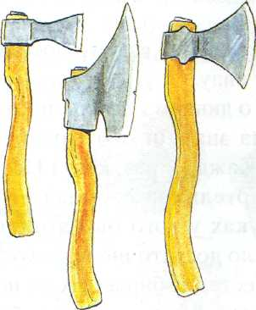

«Топор всему голова?»
Активное задание.
Задание. Соотнести пословицы и народные изречения о топоре с их объяснениями.

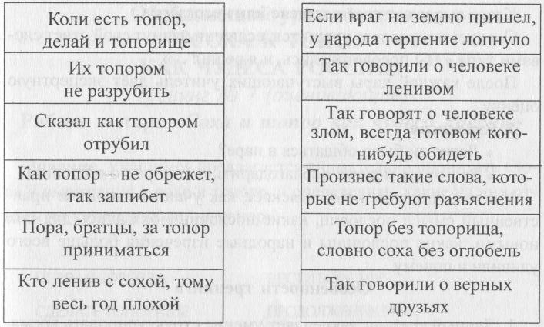

Этапы работы:
/. Подготовительный этап.
Присоединение к учащимся осуществляется через вводное слово учителя о том, что пословицы, поговорки, народные изречения хранили в себе веками накопленную народную мудрость, отражали простые истины и учили человека жизни.
Преподаватель напоминает учащимся о том, что с пословицами и поговорками они уже работали во 2 и 3 классах, настраивает их на успех.
2. Индивидуальный этап.
Учитель предлагает учащимся внимательно прочитать пословицы и народные изречения, вдуматься в их смысл, а затем соотнести с данным в правом столбике.
Время работы - 7 мин.
По истечении указанного времени, работа должна быть закончена.
3. Работа в паре.
Перед началом работы учитель напоминает о правилах общения: необходимо терпеливо выслушать соседа, быть внимательным и доброжелательным.
На данный этап работы отводится 5 минут.
4. Обсуждение в классе и экспертная оценка.
Лучше всего проверить задание, заслушивая одну из пар по каждому изречению.

Класс выражает своё согласие или несогласие.
Следует поправлять учащихся, если они начнут свой ответ словами типа «Мы посоветовались, и я решил ...».
После каждой пары выступающих учитель даёт экспертную оценку.
5. Рефлексия.
* Легко ли было общаться в паре?
* За что вы можете поблагодарить партнёра по общению? Учитель, подводя итог, выясняет, как учащиеся поняли нравственный смысл пословиц, какие пословицы оказались для них новыми, какие пословицы и народные изречения больше всего удивили и почему.
Особенности тренинга
1. Данный тренинг закрепляет умение структурировать время, отведённое на индивидуальный этап и на работу в парс.
2.Тренинг возвращает учащихся к некоторым духовно-нравственным понятиям, заложенным в 3 классе (связь с начальной школой): верность и дружба, умение доводить дело до конца и т.д.
3.Тренинг ориентирует на вдумчивое, глубокое осмысление пословиц и поговорок, заставляет увидеть их актуальность.
Экспертная оценка
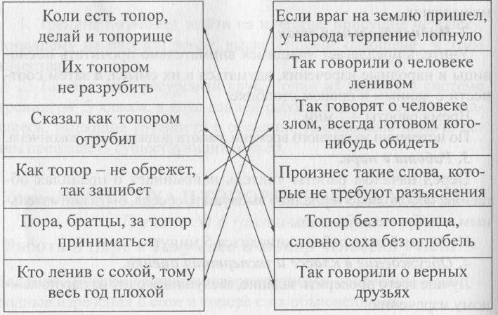

Творческий активитет по изготовлению топорища.

Дополнительный материал
Помочи
Если крестьянская семья не могла сама справиться с какой-либо срочной и большой работой, то объявлялись помочи. Крестьянин обходил деревню и приглашал всех на помощь: поставить сруб на фундамент или вывезти брёвна на строительство дома, пособить в пахоте или на жатве. Желающие всегда находились, особенно если видели, что у просителя в семье не хватает рабочих рук, либо хозяин болен, либо случалась беда. Знали — сегодня поможешь соседу, завтра он поможет тебе. Во время работы звучали песни и шутки, бывали игры и шалости. Работа на таких помочах никому не была в тягость, зато польза хозяевам оказывалась большая. Труд и праздник как бы соединялись. Помочи были одним из обычаев деревенской взаимопомощи. Но деревня могла прийти на помощь и без особого приглашения. Погорельцам помогали вырубить лес и привезти его на место стройки. Вдове могли помочь во время сева и на покосе. А сироте могли по общему решению схода выделить хлеба на весь год. Не в словах, а в делах и поступках жили в людях совесть и сострадание. Такой обычай жив в деревне и до наших дней.
Дополнительный материал
Чаще всего плотники работают артелью. Один из них - за старшего. Имеются 2-3 мастера «первой руки» Это плотники, готовые выполнять самые сложные и ответственные работы. Остальные именуются "помощниками" или "товарищами". Такая артель может выполнить любой заказ. Плотники приходят со своими орудиями — топором, долотом, просекой, чертой и другими. Но главным среди них был и остается топор. Топор хорошего мастера знает вся его артель — и "по почерку", и по внешнему виду. Сохранилось сказание о дивном мастере-плотнике Нестере. Его артель срубила знаменитый Преображенский собор на острове Кижи. (Видеоклип) Каждый раз, когда Нестеру нужно было собрать свою артель, он посылал по деревням своего помощника. В руках у того был топор мастера. Опытным плотникам было достаточно на него взглянуть, чтобы догадаться, что Нестер собирает их на новое дело. По каким-то неуловимым чертам они безошибочно узнавали топор мастера.
Сказание так говорит: Срубив церковь Преображения и закончив труд свой бросил топор далеко в Онежское озеро. Бросил и произнёс: « не было, нет и не будет такой….»И больше не строил он храмов». Это о церкви на острове Кижи в Онежском озере. По единодушному признанию всех, кто там бывал, она является чудом деревянного зодчества. Ее видно издалека. Сначала она представляется каким-то сказочным призраком. По мере приближения к острову ее очертания становятся все более четкими и выразительными. И, кажется, что храм плывет по воде. Постепенно просматривается и остров, низкий, с небольшими холмами. А на нем два храма и колокольня. Но взгляд останавливается на одном, самом высоком. Останавливается и надолго не может оторваться. Храм был построен в 1714 году. Чтобы сделать его высоким и вместительным, плотники проявили немало выдумки. В основу храма они поставили восьмигранный сруб. А на него еще два: чем выше, тем меньше. Получилось нечто, напоминающее шатер. А чтоб придать строению форму креста, к срубу пристроили четыре прируба. Неповторимую красоту храму придают чешуйчатые деревянные главки с крестами. Венчает храм «мощная царь» глава. Всего же глав -22. Каждая глава напоминает язычок пламени на свече. А весь храм, как огромный подсвечник, пламенеет над зеркальной гладью воды. Он устремлён ввысь, к небесам, к Богу. Рядом с Преображенским храмом стоит ещё одна церковь и колокольня. Они построены позднее. Их строители решили, что вторая церковь и колокольня должны подчеркнуть величие красавца-храма, а не спорить с ним. Построили меньшими размерами, но украсили такими же главками. Это породнило их. Возник редкий по красоте ансамбль.
Беседа №4 Домашний лад и порядок (27 марта)
В чем особая красота крестьянского дома
Крестьянские хоромы были по-своему красивы и величественны. Обычая покрывать дом тесом и раскрашивать масляной краской не было. Стены сруба были открыты и сохраняли все оттенки естественного цвета дерева. Это роднило его с окружающей природой. Горизонтальные линии бревен, многократно повторяясь, придавали всему строению нарядный вид. Плотники художественно обрабатывали все детали — наличники окон, коньки крыш, подзоры и причелины (украшенные резьбой доски), перила крыльца и многое другое. Во всем было чувство меры.
Презентация
"И тесен дом, да просторен он"
Значительную часть избы занимала печь. Она располагалась ближе к входу. По стене напротив — окна. Вдоль бревенчатых стен находились широкие лавки. Над ними — полки, по которым расставлены предметы домашнего обихода.
Самый светлый угол, размещавшийся обычно по диагонали от печи, называли красным, передним. Здесь на нарядной угловой полке (божнице) устанавливались иконы, горела лампада. Стены украшали пучками сухих целебных трав, белоснежными полотенцами. В красном углу ставили стол, за которым обедала вся крестьянская семья. На обеденном столе постоянно стояла солонка с солью как символ благополучия, достатка. При отправлении на военную службу, здесь "били по ком" при торговых или хозяйственных сделках. Если хо ин хотел оказать гостю особое почтение, то приглашали его в передний угол. Важным местом избы был бабий кут — женская пол вина. Обычно он располагался напротив печного угла. Здесь готовилась пища для всей семьи, варево для скотины. Здесь женщины — старые и молодые — вели свои разговоры. Мужчины заходили сюда редко и не задерживались. Но иногда бабий кут оказывался в центре внимания. Именно здесь невеста причитала перед свадьбой, здесь же родители прощались с дочерью-невестой, наказывали ей дружно жить с мужем. Отсюда увозили невесту к венцу. Лавка, которая выходила из женской половины и шла в избу вдоль стены, также предназначалась для женщин сидя на ней, пряли и шили. Лавка вдоль противоположно стены была мужской (хозяйский кут) — здесь мужчин осенними и зимними вечерами занимались ремонтом обуви, мастерили, чинили конскую упряжь. В доме могла быть и горница — светлая, парадная комната, в которой принимали гостей.
Для каждого дела было свое место: и для труда земного, и для труда души.

В таких хоромах проживала многолюдная крестьянская семья. Под одной крышей могли оказаться родственники трех-четырех поколений. Бывало и так, что в дом принимали и воспитывали сироту или вместе со всеми доживал свой век престарелый сосед. Старались жить, так, чтоб во всём был лад, с друг с другом и согласие. Главными среди обитателей дома были большак и большуха. Большаком (иногда его называли иначе — хозяин) был старший мужчина — отец семейства. Он отвечал за достаток в доме, следил за нуждами всей семьи, защищал ее интересы в миру. Ведал он и основными полевыми работами, заготовкой дров. Нес на своих плечах всю тяжесть крестьянского труда. Большак мог выбранить и выговорить за лень и проступки. Нередко большак был строг — без этого в большом семействе было не обойтись. Большуха, хозяйка, держала в своих руках все хозяйство дома и распределяла работы между женщинами. Под ее присмотром находился домашний скот, кроме лошадей. Она ведала питанием семьи, заботилась об одежде, белье, бане.
По самым главным делам большак держал совет со всей семьей. Для каждого находилось дело, никто не чувствовал себя бесполезным и лишним. В хорошей и дружной семье были чистота и порядок. Пол, прежде чем мыть, обливали горячим щелоком, затем шаркали особым веником - голиком с мягким камешком - дресвой. На Пасху мыли стены и потолок. Зимой вся семья жила в избе или в зимовке. Спали на полу, на лавках, на полатях, на печи. Кровати в крестьянском доме появились лишь со второй половины XIX века — обычно заводилась лишь одна кровать для хозяев. Летом же обитатели крестьянских хором размещались повсюду. Дети и старики оставались в избе. Подростки уходили на свежий воздух — на сеновал, взрослые устраивались в сенях. Сени освещались небольшим оконцем, здесь могли стоять скамейки и сундуки. Даже в жаркое лето в сенях сохранялась приятная прохлада.
Летний сон сопровождался звуками и запахами деревни. Были слышны ночные вздохи коровы и куриная возня, чириканье птиц под крышей и стрекот кузнечиков в траве. Пахло сеном, молоком, утренней росой. Сны как бы соединялись с явью, человек еще сильней чувствовал свое единение с природой.
Обязанности мальчика- подростка:
Свои обязанности было выполнять со знанием дела и без напоминания ,мальчики готовились продолжить дело отцов.( девочки -дело матерей. Главными учителями премудрости были родители, старшие братья и сёстры, за порогом дома — учитель и священник.
«Мальчик в этом возрасте должен был уметь сделать топорище, вязать верши, запрягать лошадь, рубить хвою, драть корье, пасти скот, удить рыбу. Он уже не мог плакать, прекрасно знал, что лежачего не бьют и на одного не нападают, что если побился об заклад, то слово надо держать. Мальчишкам не доверяли, например, точить топор, резать петуха или барана, ездить без взрослых на мельницу. (Девочки годам к двенадцати много и хорошо пряли, учились плести, шить. помогали на покосе, умели замесить хлебы и пироги, хотя им это не доверяли)
Подростки имели право приглашать в гости своих родственных или ровесников, сами, бывая в гостях, сидели за столом наравне со взрослыми, но пить им разрешалось только сусло».
Писатель Василий Иванович Белов
Родители смотрели на подростков как на помощников в деле. В отрочестве-представления о мире значительно расширялись. Знакомыми, становились и весь город, и вся волость. Родители могли взять с собой и на охоту, и на дальний покос, и на ярмарку, и в дальний путь.
От подростка требовалось умение вести себя в людях: первым со взрослыми разговор не начинать, громко не смеяться, за стол без приглашения не садиться, побольше помалкивать да повнимательнее слушать! Каждый старался не посрамить семью. Часто подросткам отдавали под присмотр младших братьев и сестер. Пока родители были заняты своими делами, малышей нужно было уметь накормить и переодеть, развлечь и успокоить. В этом возрасте у мальчиков — свои игры и занятия, у девочек свои. Примечательно, что в играх мальчики подражали делам и занятиям мужчин («строили дом», «охотились», «запрягали коня», «воевали») а девочки — делам и занятиям женщин («стряпали пироги», играли в «дочки-матери», «шили наряды»).
В отрочестве рождается дружба — бескорыстная привязанность ровесников. Самой страшной для провинившегося была угроза не пустить гулять на улицу, во двор с друзьями. Нередко верная дружб сохранялась всю жизнь. В народе говорили: «Какову дружбу заведешь такову и жизнь проведешь».
Игры
«Без соли соль»
« В ногу»
Социокультурный тренинг
Урок «И ТЕСЕН ДОМ, ДА ПРОСТОРЕН ОН»
Тренинг №10 (развивающий) Ресурсный круг «В крестьянских хоромах»
(Развитие целостного восприятия)
Этапы работы:
I. Подготовительный этап.
Учитель и учащиеся садятся в крут. Учитель произносит вступительное слово и напоминает учащимся последовательность выполнения задания, целью которого является создание целостного образа на основе визуального, аудиального и кинестетического восприятия.

2. Основной этап.
Учащимся предлагается мысленно представить себя в крестьянских хоромах, описать зрительные образы, услышать звуки, ощутить запахи, рассказать о своих чувствах.
Работа может проходить следующим образом.
Первый круг:
] -и ученик: «Я вижу печку»;
2-й ученик: «Я слышу потрескивание дров в печи»;
3-й ученик: «Я чувствую тепло»;
4-й ученик: «Я вижу чугун с дымящейся в нём кашей» и т.д.
Желательно, чтобы все учащиеся смогли назвать визуально, аудиально и кинестетически воспринимаемые образы. Для этого в каждом новом круге, если его начинает один и тот же ученик, необходимо изменить последовательность называемых образов.
Так, если первый ученик, начиная первый круг, говорит о том, что он видит, то вначале второго круга он говорит о том, что слышит, в третьем круге - что чувствует. Соответственно меняются воспроизводимые образы и у других участников круга.
В ходе тренинга учитель наблюдает, идёт ли в группе присоединение, слушают ли ученики друг друга (видят, слышат и чувствуют в едином контексте).
Необходимо иметь в виду, что целостный образ возникает только в том случае, если учащиеся пройдут 2-3 круга.
3. Рефлексия.
Ученики анализируют:
* Смогли ли они воссоздать атмосферу крестьянских хором?
* Какие образы было назвать легче, а какие труднее? (То, что видели, слышали или чувствовали.)
* Какие ощущения возникли у них в ходе ресурсного круга?

Особенности тренинга
Данная технология отработана с учащимися во 2-м и 3-м классах. Она позволяет создать в группе единый контекст на уровне целостного восприятия.
Успех ресурсного круга обеспечивается его предварительной подготовкой: просмотр иллюстраций по теме, чтение текста учебника, предварительная экскурсия, использование видеоматериалов и т.д.

Урок «ДОМАШНИЙ ЛАД И ПОРЯДОК»
Тренинг № 11 (развивающий) Работа в четвёрке «Чему учились дети у родителей»
Задание. Учащимся предлагается прочитать названия крестьянских работ и записать в один столбик те виды работ, которым учились у родителей мальчики, а в другой - девочки:

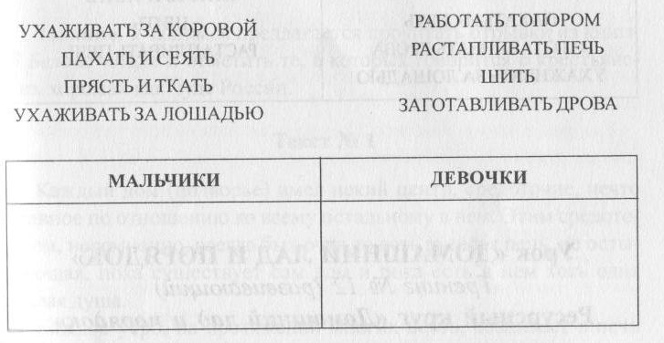

Этапы работы:
/. Подготовительный этап (присоединение к теме).
2. Индивидуальный этап.
3. Работа в паре.
Последовательность и особенности организации работы в паре нисаны в тренинге № 2 (урок «Семь чудес России»).
4. Обсуждение в классе и экспертная оценка.
5. Рефлексия. Учащиеся анализируют:
* К каким выводам они пришли в ходе тренинга?
* Что нового узнали и поняли, выполняя задание?
* Чему учатся у родителей в настоящее время?

Особенности тренинга
1. Тренинг является развивающим.
2. В ходе тренинга учащиеся готовятся к участию в ресурсном круге «Что из обычаев и традиций наших предков ты бы взял в свою семью?»,
Экспертная оценка
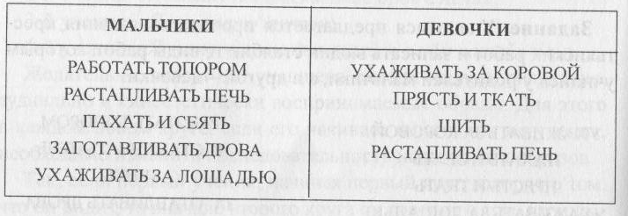
Беседа №5 Обыденное и скровенное. Духовное родство. (28 марта)
Обыденное и сокровенное
Свое жилище крестьянин воспринимал как особый мир. Православная вера учила освящать каждый новый дом, после чего даже его отдельные части приобретали, помимо житейского, еще и свое сокровенное, образное значение. Важную роль придавали стенам. Понимали, что они являются границами между миром внутренним, обжитым, освященным, и миром внешним, природным, диким. Верили, что лучше, если стены будут состоять из нечетного числа бревен, поскольку такое число считалось счастливым. Все, что разрывало стены-границы (двери, окна), оберегали особыми знаками. Над дверьми снаружи помещали крест, который выводили краской или вырезали из дерева в крещенский сочельник. Особое значение придавали порогу — рубежу между миром внутренним и внешним. Порог переступали с молитвой и крестным знамением. У порога встречали новобрачных после венчания — с иконой, хлебом и солью. Через порог не здоровались и не разговаривали.
Окна защищали украшениями со смыслом, например, изображениями солнечных лучей (напомним, что и в храме расходящимися лучами Солнца порой изображали Святой Дух). Внутри же дома входную дверь и стены возле окон нередко украшали рисунками цветов и райских птиц.
Через окна наблюдали не только за ближним, но и дальним миром — небом, солнцем, луной, звездами. Из них запрещалось выливать воду и бросать мусор, так как у окна, как думали, мог находиться ангел-хранитель.
Интересно, что дом имел как бы три вертикальных яруса, некоторым образом напоминавших о трёх мирах. Подклет (подполье) напоминал о мире недоброй, нечистой силы. Большим наказанием считалось, если проказника запрут в подполье. Изба напоминала о мире освоенном, земном, освящённом (иконы), в котором протекала жизнь человека. А потолок, чердак и крыша уподоблялись миру внешнему, светлому, преображённому ( дом, нередко венчался изображением птицы –ещё одним знаком Святого Духа.
Активное задание. Прочитай слова (окно, стена, порог, икона, соль, крест, чугунок, полотенце, солнце, ухват, подклет, горница, крыша) Выбери, те которые имели сокровенное значение для дома. Объясни, почему?

Хоромы для нашего прадеда были кораблём духовным, который он вёл среди житейских бурь, так чтобы не один из домочадцев не утонул и не потерялся, не оторвался от своей семьи. Третий совет ,кторый нам дал наш прадед - вырастить ребёнка. К появлению нового человека относятся в русской православной семье особо, потому что рождался ещё один христианин или христианка, все члены семьи были связаны духовным родством. Приобреталось оно через таинство Крещения, и было обязательным, так как отец семейства нёс ответственность перед Богом за своё чадо. Начало семилетия ребёнка—младенчество. От первых лет жизни в памяти остаются лишь отрывочные и неясные воспоминания. Кто-то помнит напев маминой (или бабушкиной) колыбельной припомнить, как радостно замирало сердце, когда отца подбрасывали высоко вверх, нежно ловили и тепло Может быть, и в твоей памяти есть воспоминания младенчества. Со времен повелось на Руси удивительное: некоторые события, о которых сам человек помнить не в состоянии, все же хорошо известны и даже с подробностями. Это события жизни: имянаречение, крещение и крестины. Имянаречение - выбор имени младенцу. Это очень ответственный шаг, и совершается он родителями и всеми близкими с большой осмотрительностью Православная вера гласит, что вместе с именем новый человек получает одноименного небесного покровителя на всю жизнь в имени склонны видеть своего рода знак судьбы: по те. Каждый должен знать, чьё имя он носит, и помнить свой сугубый праздник – именины.
Задание: Написать число, месяц именин и кто небесный покровитель каждого члена в своей артели. Карточки-помогайки даются за каждый правильный ответ.
КРЕЩЕНИЕ РАССМАТРИВАЕТСЯ КАК ВТОРОЕ РОЖДЕНИЕ-ДУХОВНОЕ, после которого в младенце рождается человек «по образу и подобию Божьему» Младенец становится христианином. С этого времени и про него говорят: «Кто с крестом, тот Христом». А жизнь без Христа семья нашего прадеда не мыслит. Ребёнок усыновляется Церковью. Вслед за крещением над ним совершается таинство миропомазания, делающего крестившегося обладателем духовной красоты, причастником святости. Поскольку крещение и миропомазание — это второе рождение, то у младенца появляется еще одна пара родителей — крестный отец, крестная мать. Крестные отец и мать становятся для родителей младенца ближайшими родственниками — кумом и кумой. Считается, что они даны родителям в помощь для духовного и нравственного назидание своего крестника или крестницы. Говорили: добрая кума прибавит ума. Спустя много лет старшие будут не раз и не два рассказывать, происходило крещение, почему было избрано то или иное имя. Возможно, что такие рассказы известны уже и тебе. Эти рассказы-воспоминания принято бережно хранить в памяти, как и нательный крестик, белую крестильную рубашку, а также срезанную священником при крещении прядь младенческих волос. После крещения устраивается домашний праздник — крестимы. Крестные родители сидят в почетном красном углу. Приходят родственники, соседи. Все желают новорожденному долгой счастливой жизни. Родителям мальчика желают «вспоить, вскормить и на коня посадить, родителям девочки — «вспоить, вскормить, а нам бы до свадебки дожить». В старину на крестины в семью крестьянина приглашались люди со всей деревни, в семью горожанина — со всей улицы, в семье ремесленника собирались мастера, а в семье купца — купцы-компаньоны, в знатных семьях собирались титулованные гости. Крестины — всегда волнующее событие. На крестинах новый человек усыновлялся людским сообществом. Люди как бы говорят младенцу: раз мы с тобой одним миром мазаны, то ты теперь наш, мы принимаем тебя в свое общество. Итак, с этих событий начинается младенчество. Но сам «герой» о них узнает лишь через много лет. А пока он слышит колыбельные песни мамы, которая, как ангел-хранитель, все время рядом. Он чувствует любовь и нежность близких, делает первые шаги. Когда младенцу исполнялся год, ему впервые стригли волосы. В этот день мальчиков сажали на коня рядом с топором и другими «мужскими» инструментами, а девочку — рядом с веретеном и прялкой. На третьем году жизни его перестают называть младенцем. Начинается детство. В детстве шло познание родного очага — теплой печки, запаха пирогов, уголков и закоулков, отчего дома, своего двора, улицы, деревни, ближайшего поля и быстрой речки, приветливой лесной опушки, впервые сорванной своими руками ароматной земляники... Думалось, что в этом и заключается весь мир, а главными людьми в нем, как казалось, были заботливая мать и терпеливая бабушка, строгие отец с дедом, озорные братья с сестрами. На ребенка смотрели как на существо чистое, безгрешное. Младшему в семье поручалось, например, бросить при начале сева три горсти семян, чтобы урожай выдался на славу. В Чистый четверг ребенка просили подмести в избе, чтобы весь год было чисто. Считалось, что сделанное руками ребенка не несет в себе зла. Детство позади. Пройден первый семилетний круг познания самого близкого мира — мира родного очага. Подросшие дети уже напоминают окрепшие отростки от родительского корня. Вот почему второе семилетие жизни издавна именовали отрочеством. Мальчика от 7 до14—15 лет наши предки называли отроком, а девочку — отроковицей. В наше время чаще всего их называют подростками. Вступление в отрочество знаменуется своими жизненными знаками. В этом возрасте (так делается и до сих пор) начиналось, обучаете грамоте. Вначале дети заучивали буквы по Азбуке — «Азбука - к мудрости ступенька». Затем учились складывать слоги и слова. Овладение грамотой рассматривалось как третье рождение, поскольку ум и разум просвещало, мудрость книжную открывало. В отрочестве нужно учиться отвечать за свои и дела. Вот почему мальчика и девочку с семи лет приучали к покаянию, приводили на исповедь и только после нее допускали к причастию. У каждого подростка появлялись свои обязанности по дому. Год от году они нарастали. Не случайно говорили: «Сынок-сосунок, через год стригун, через два — бегун, через три — игрун, а затем в хомут.» Социокультурный тренинг (раб тетр)

Беседа №6 (28 марта)
«КРЕСТЬЯНСКИЕ ХОРОМЫ - ЧУДО РОССИИ»
Игра «Собери послание»
Почему то, что написано в послании является чудом России?

Активное задание поможет вам ответить на вопрос.
«КРЕСТЬЯНСКИЕ ХОРОМЫ - ЧУДО РОССИИ»
Задание. Ребятам предлагается прочитать отрывки из книги В.Белова «Лад» и отметить те, в которых говорится о крестьянских хоромах как чуде России.
Текст № 1
Каждый дом (подворье) имел некий центр, средоточие, нечто главное по отношению ко всему остальному в нем. Этим средоточием, несомненно, всегда был очаг, то есть русская печь, не остывающая, пока существует сам дом и пока есть в нем хоть одна живая душа.
Каждое утро, на протяжении многих веков, возникает в печи огонь, чтобы греть, кормить, утешать, лечить русского человека: ₍ ч им огнем связана вся его жизнь. Родной дом существует, пока тепел очаг, это тепло равносильно душевному.
Текст № 2
После молитвы, хозяйка первым делом смотрела квашню, затем открывала трубу и затапливала печь. Треск и запах от зажигаемой лучины вплетался в сон спящих детей, а взрослых мужчин он
поднимал на ноги. Непростая задача испечь хорошие пироги.
Особенно в праздники. У хозяйки- большухи за несколько дней начинала болеть душа. Зато сколько было довольства и радости, когда все семейство садилось за самовар.
Текст № 3
Холщовая скатерть стелилась даже в самых бедных домах. Перекрестившись, хозяйка раскладывала ее по столу и ставила одно общее блюдо со щами.
У каждого за столом имелось свое место. Хозяин резал хлеб и солил похлебку, укрощал не в меру активных и подгонял задумчивых. Уронить и не поднять кусок хлеба считалось грехом, оставлять его недоеденным, выходить из-за стола раньше времени также не полагалось.
Текст № 4
Долг оберегать детей и беспомощных стариков - свидетельство высокого нравственного идеала крестьянской жизни. Поставить на ноги дитя и докормить старца никто не считал чем-то исключительным.
Как раз в такие моменты крепла ответственность человека за семью, за ее силу и благополучие.
Этапы работы:
/. Подготовительный этап.
Руководитель, опираясь на имеющийся социокультурный опыт ребят, подводит их к пониманию роли дома, родного очага к духовно-нравственном становлении русского человека.
2. Индивидуальный этап. Время работы - 10 мин.
3. Работа в паре.
Дети приходят к единому решению и готовятся представить его группе.
Время работы - 5-7 мин.
4. Обсуждение .Экспертная оценка.
5. Рефлексия.
* Что больше всего удивило, восхитило?
Экспертная оценка
Рефлексия.
Слово хоромы созвучно слову храм.
Наш прадед жил, работал, воспитывал своих детей исполняя, заповеди Божии. Храм иногда сравнивают с кораблём - ковчегом во главе , которого стоит Иисус Христос и ведёт нас ко спасению. Дом-хоромы тоже напоминает корабль во главе ,которого стоит наш мудрый прадед любящий и работающий Богу, на котором по неспокойному житейскому морю плывёт и спасается семья, где все живут в ладу друг с другом и в согласии с Богом. Красоту и мудрое устройство хором подарил нам прадед и как будто издалека можно расслышать его наказы о разумном домоустроительстве, дарующее простое человеческое счастье.
Ресурсный круг. Возвращаясь из далёкого путешествия, какие традиции ,умения, черты а может быть предметы ты взял бы в свою настоящую или будущую семью.

